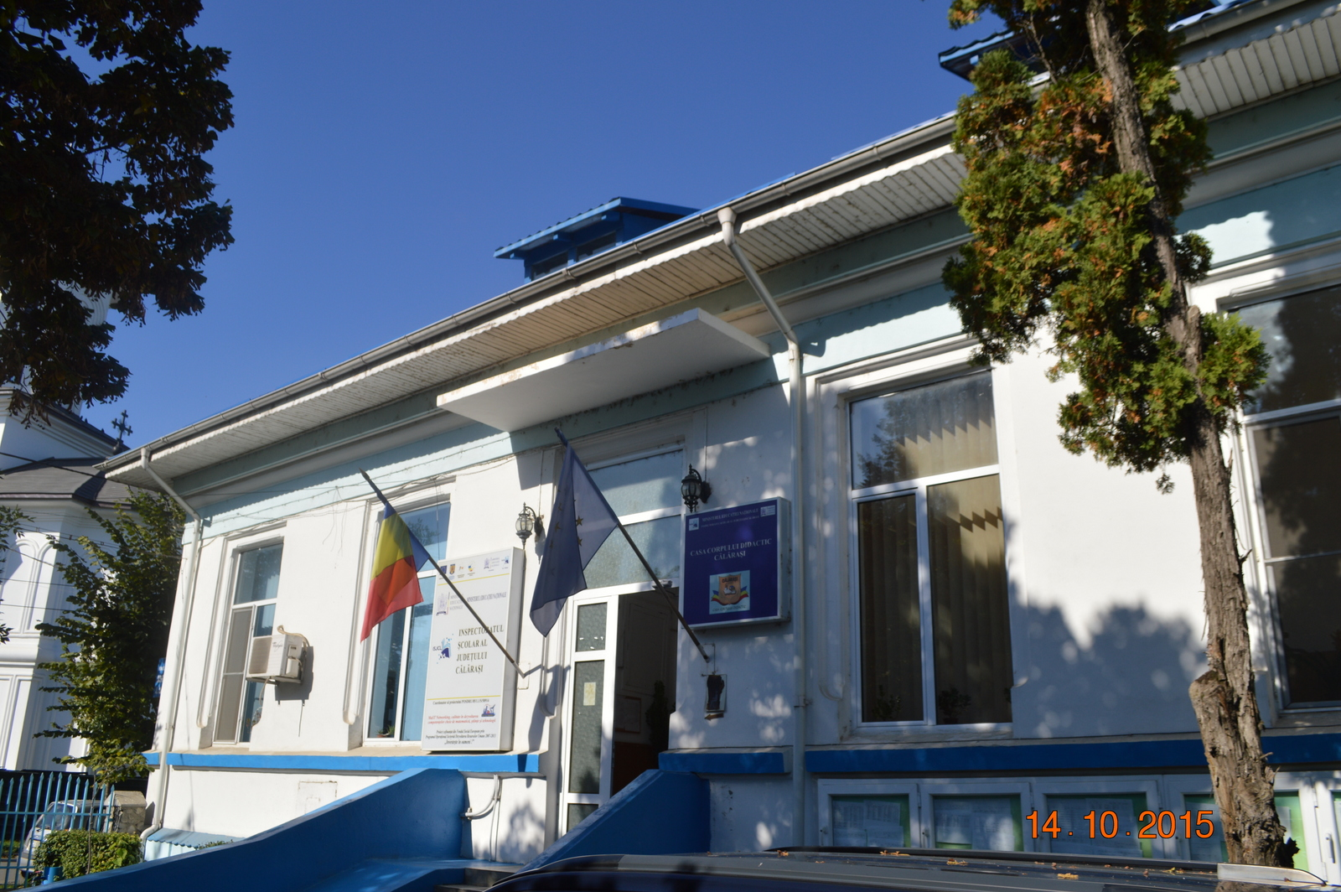
Inspectoratul Şcolar al Judeţului Călăraşi

AVIZAT,
INSPECTOR ȘCOLAR GENERAL
Prof. Elena MIHĂILESCU



PROGRAMUL
ACTIVITĂȚILOR METODICE,
ȘTIINȚIFICE ȘI DE PERFECȚIONARE

semestrul I
anul şcolar 2017 – 2018

DISCIPLINA: LIMBA FRANCEZĂ

GIMNAZIU & LICEU

●TEMA: Aplicarea creativă a programei școlare în sensul dezvoltării competențelor transdisciplinare
Nr.  crt. | Centrul metodic | Data / ora | Unitatea de învăţământ | Responsabili
1. | Călărași - Lehliu | 02 noiembrie 2017, ora 10 | Colegiul Economic Călărași | Organizatori activitate:  prof. Cornelia Radu - Colegiul Economic Călărași  prof. Elena DIACONIȚĂ - Șc. Gimn. ”C-tin Brâncoveanu” Călărași  Responsabil cerc: prof. Adriana BUTOI
2. | Oltenița | 31 octombrie 2017, ora 11 | Liceul Teoretic ”Neagoe Basarab” Oltenița | Organizator activitate: prof. Doina ȘERBAN  Responsabil cerc: prof. Elena DOBRA  Formator : Ruxandra BOITAN, Institut Français de Roumanie

Coordonator: Inspector școlar, prof. Corina DIACONU

